魏幼观察记载表
班级 大3班 日期(时间) 2022.11.11 观察者 孙亚琴
观察对象 | 姓名：顾梓琪（悠悠）  张韩潇（潇潇） | 年龄：6岁 | 性别：女
观察时间 | 2022.11.11区域时间 | 观察地点：大3班益智区
观察目的 | 1、能用多种工具多种材料表达自己的感受和想象。  2、艺术活动中能与他人相互配合，也能独立表现。
观察内容 | 观察幼儿在自然拼搭区的行为表现。
观察实录：
区域游戏时间，悠悠和潇潇选择了自然拼搭区。
图1：悠悠先做计划，她看着屏风上展示的图片，画了一列火车，以及铁轨旁树叶拼成的大树。画完以后，指着屏风上的图片对潇潇说：“我们今天拼那个。”
图2：悠悠和潇潇一起找来树枝，开始拼火车。
图3：潇潇找来圆木片，拼成了火车的轮子。
图4：潇潇说：“还有灰呢？”，连续说了3遍。我问：“你是不是说烟囱冒出的烟？”潇潇点点头。悠悠：“哦，对了，还有烟呢。”两人找来6个大小不同的圆木片，按照从小到大的顺序拼成了烟。
图5：接着，他们又找来松针拼成了一排树。我问：“这是什么呀？”悠悠说：“这是树呀！”我说：“树应该很大吧！”潇潇又找来了很多枯黄的树叶，排在火车的另一边。我问：“这是什么呢？”悠悠说：“这是树呀！”
图6：最后，他们俩又在火车旁用小树枝和圆木片拼了个小女孩。
分享交流时：悠悠和潇潇两人讲述了在自然拼搭区的故事：我们用树枝拼了火车，然后用圆木片拼了火车的轮子和烟，还用树叶拼了路边的树。我们还拼了一个小女孩，她在铁路旁等火车，要去游乐园玩。
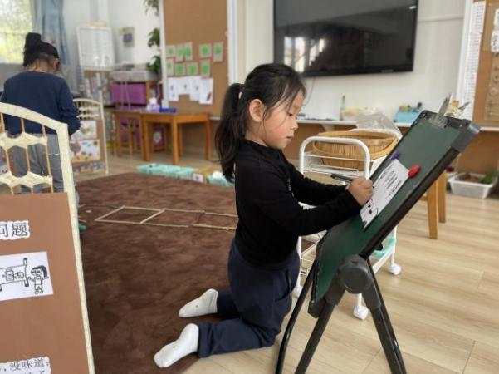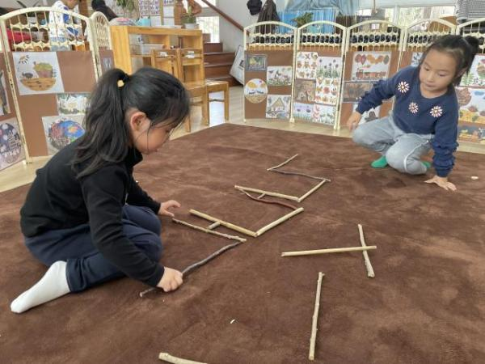
图1 图2
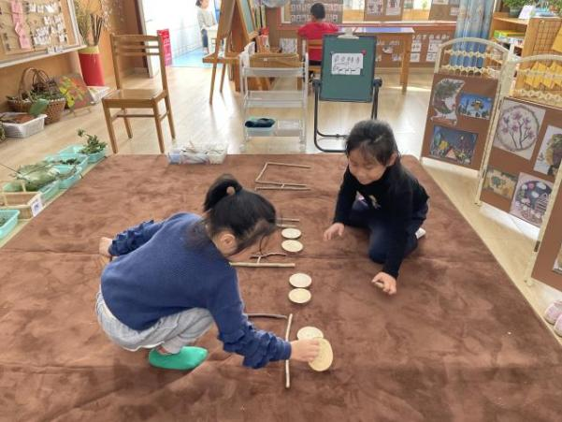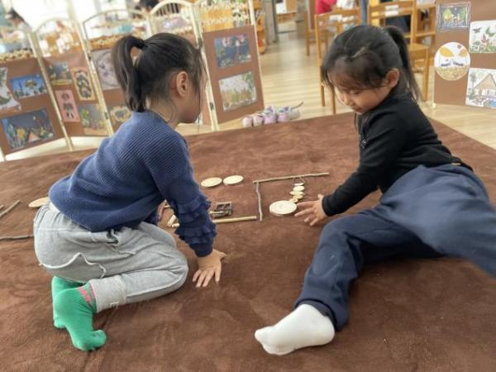
图3 图4
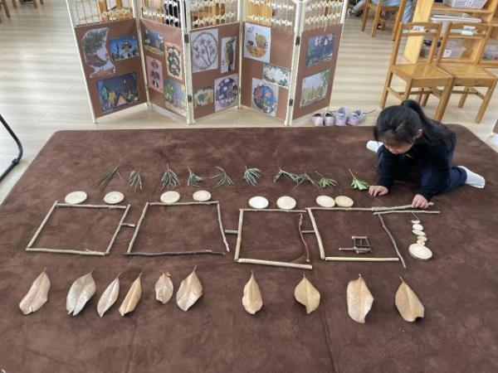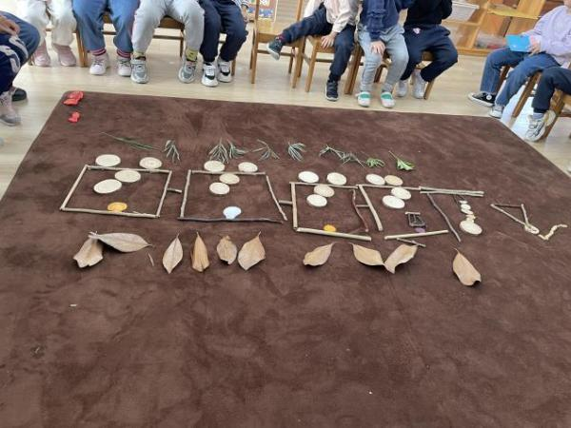
图5 图6
解读分析(策略跟进）：
对接《3～6岁儿童学习与发展指南》大班艺术领域：
一级指标 | 二级指标 | 三级指标
表现与创造 | 喜欢进行艺术活动并大胆表现。 | 积极参与艺术活动，有自己比较喜欢的活动形式。
 |  | 能用多种工具、多种材料或不同的表现手法表现自己的感受和想象。
 |  | 艺术活动中能与他人相互配合，也能独立表现。

案例中，悠悠能制定计划，并和潇潇合作完成。整个过程中，两人既有共同协商、交流互动，也有独立创作，并能用多种自然材料进行艺术表现。在分享交流过程中，也能大胆表达自己的创作过程，并对画面加以想象，创编故事情境。

建议：
- 后期可提供各种形状、大小、颜色的树叶，供幼儿进行创意表现表达。
- 和孩子们共同探讨两个人合作完成一幅作品时，可以怎样分工。鼓励悠悠和潇潇大胆表达自己的想法（合作的方式），在集体面前表扬两个孩子，利用幼儿间的差异资源积累合作表现艺术创作的经验。

